1.产品介绍

1.1产品概述
我司设计的甲烷变送器，采用隔爆ExdIMb 防爆等级的传感器，具有较强的安全性及较快的反应速度、抗干扰能力强的特点，经过我司独有的补偿算法、多段标准气体标定，亦具有长寿命、高精度、高重复性和高稳定性的特点。适用于地下管廊、地下停车场、公厕、车库、车间、化工厂、大棚养殖场等需要实时监测甲烷浓度的场合。
设备采用宽压10~30V直流供电，模拟量信号输出，4~20mA、0~5V、0~10V可选，外壳防护等级高，可以适应现场环境恶劣的检测场合。

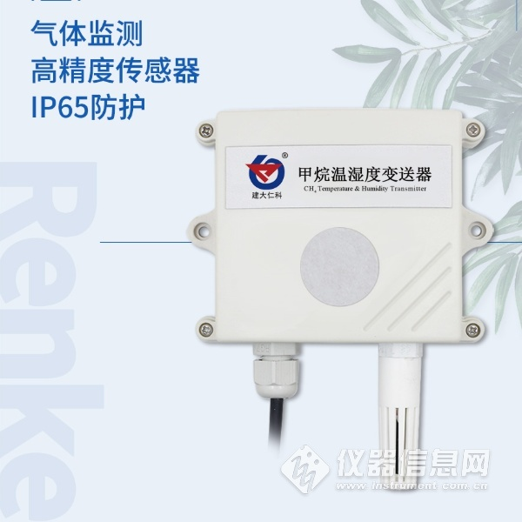

1.2功能特点
■采用隔爆ExdIMb 防爆等级的传感器稳定耐用。
■量程0-100%LEL，其他量程亦可定做。
■测量精度高，可达±5%FS以内,重复性可达2%以内。
■多种模拟量信号输出可选：4~20mA、0~5V、0~10V。
■可选配高品质OLED显示屏，现场可直接查看数值，夜晚亦可清晰显示。
■现场供电采用10~30V直流宽压供电，可适应现场多种直流电源。
■产品采用壁挂式防水壳，安装方便，防护等级高可应用于恶劣的现场环境。

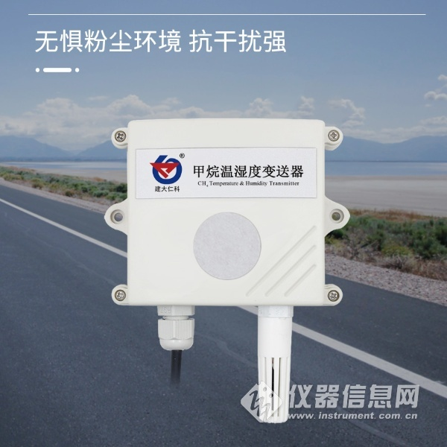

1.3主要技术指标
供电电源 | 10~30V DC
输出信号 | 4~20mA、0~5V、0~10V
功耗 | 0.9W
工作温度 | -20~40℃
工作湿度 | 0~95%RH 无冷凝
压力范围 | 80~116Kpa
稳定性 | ≤7%信号值/年
响应时间 | ≤15S
预热时间 | ≥5分钟
甲烷零点漂移 | ±0.06%
重复性 | ≤2%
使用寿命 | ≥24个月
精度 | ±5%FS，不低于5%Vol的氧气环境
分辨率 | 1%LEL
以上所有规格参数均在环境条件：温度20℃、相对湿度50%RH、1个大气压，待测气体浓度最大不超过传感器量程的环境下测得。
注意事项：使用和贮存环境中不得含有硫化氢气体、有机硅蒸汽和油漆挥发物，否则将会影响元件灵敏度。本产品亦不能应用于无氧环境，氧气浓度不得低于5%VOL。

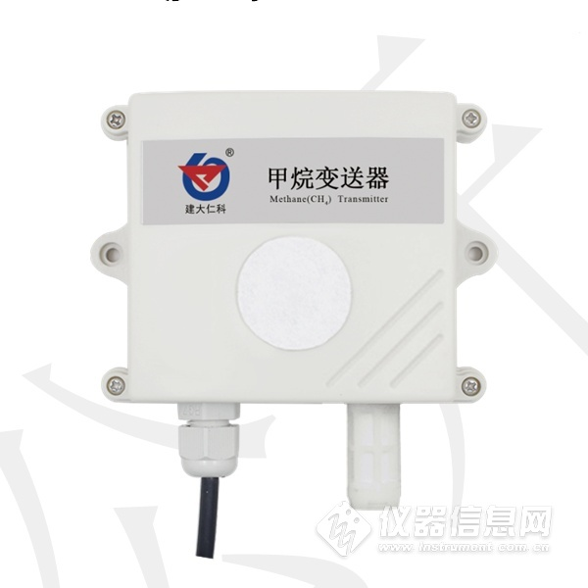

1.4 产品选型
RS |  |  |  |  | 公司代号
 | CH4- |  |  |  | 甲烷变送器
 |  | I20 |  |  | 4~20mA电流输出
 |  | V05 |  |  | 0~5V电压输出
 |  | V10 |  |  | 0~10V电压输出
 |  |  | 2- |  | 壁挂王字壳
 |  |  | OLED- |  | 壁挂王字壳带OLED显示
 |  |  |  | 100LEL | 对应量程0~100%LEL
2.设备安装说明
2.1设备安装前检查
设备清单：
■甲烷变送器设备1台
■自攻螺丝（2个）、膨胀塞（2个）
■产品合格证、保修卡、接线说明等

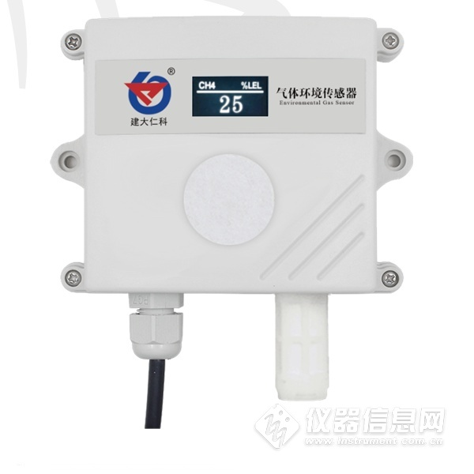​

3.计算方法

3.1电流型信号输出转换计算
例如量程0~100%LEL，4~20mA输出，当输出信号为12mA时，计算当前甲烷浓度值。此甲烷量程的跨度为100%LEL，用16mA电流信号来表达，100%LEL/16mA=6.25%LEL/mA，即电流1mA代表甲烷浓度变化6.25%LEL，测量值12mA-4mA=8mA，8mA*6.25%LEL/mA=50%LEL，当前甲烷浓度为50%LEL3.2电压型信号输出转换计算
例如量程0~100%LEL，0-10V输出，当输出信号为5V时，计算当前甲烷浓度值。此甲烷量程的跨度为100%LEL，用10V电压信号来表达，100%LEL/10V=10%LEL/V，即电压1V代表甲烷浓度变化10%LEL，测量值5V-0V=5V，5V*10%LEL/V=50%LEL,当前甲烷浓度为50%LEL。

3.3甲烷测量单位%LEL 与PPM、VOL换算关系
在标准大气压下，根据以下换算公式进行换算，仅适用于计算甲烷（CH4）：
10%LEL=5000ppm=0.5%VOL

